Мозаики, химеры и коты черепахового окраса.
1996-2014 Сара Хартвелл
Во время написания этой статьи (в 1996 году) заводчик исследовала своего нестерильного черепахового с белым племенного кота. Эта черепаховость передаётся котам с геном красного окраса и никогда не передаётся с геном чёрного. Исследования образцов тканей выявило, что её племенной кот был красным биколором « соматическим мозаиком». Чёрные участки на его шерсти возникли из-за локальных мутаций клеток кожи – очень похожие на родинки или родимые пятна – и он генетически был красным биколором.
Поскольку затем были произведены исследования многих черепаховых котов, многие из которых были фертильными (способными давать потомство), это изменило общепринятую теорию о том, что черепаховые самцы изначально стерильны из-за хромосомных нарушений. В действительности, существуют родословные, имеющие два или три поколения фертильных черепаховых котов.
Как часто встречаются черепаховые коты?
В разное время и в разных регионах данные варьировались от 1 к 1000 до 1 ко многим тысячам. Некоторые из этих данных были ошибочными из-за включения в них неправильно определённых мраморных животных, особенно там, где белые пятна завуалировали рисунок. Соответственно « Генетике для заводчиков кошек» Роя Робинсона из 125 котят, рождённых от чёрной кошки и красного кота, один котёнок мужского пола рождается черепаховым. Некоторые породы могут быть более склонны к генетическим гендерным аномалиям, чем другие (это было отмечено у собак, но в настоящее время нет сопоставимых данных для кошек).
Являются ли черепаховые коты ценными? Вы можете найти черепаховых котов, рекламируемых за большие деньги. На одном сайте даже было написано, что «если бы Вы нашли черепахового кота, Вы могли бы продать его за целое состояние и выйти на пенсию!» Несмотря на их редкость, черепаховые коты не имеют ценности в денежном выражении. Те из них, которые являются фертильными, не передают черепаховый окрас. В качестве домашних животных они такие же, как и любой другой кот. В качестве племенного выставочного кота, они могут не иметь нужного по окрасу класса и, как бы хорошо они не выглядели, конкурировать лишь в классе "Любой другой цвет". Нарушения, которые создают некоторых черепаховых самцов, также могут привести к аутоиммунным заболеваниям или опухолям яичка. Следующий раз, когда Вы увидите, как кто-то рекламирует "редкого черепахового самца" на Ebay или Craigslist, вы можете задаться вопросом, кто более доверчив, - лицо, надеющееся сделать состояние или человек, который платит намного больше обычного в надежде сделать на этом коте состояние!
Еще один миф о черепаховых котах состоит в том, что если владелец берет кошку, которую нужно будет стерилизовать (вполне обоснованно полагая, что это самка) и это, оказывается, самец, которого кастрирует ветеринар, то владелец имеет право получить деньги обратно от ветеринара за ненужную кастрацию кота , который уже был стерильным. Хотя черепаховый кот и может быть стерильным, он, наверное, еще имеет мужские гормоны, которые заставляют его метить. Многие владельцы черепаховых котов хотят, чтобы их кот повязал кошку один раз, чтобы увидеть является ли он фертильным. При таком количестве нежелательных котят в мире, пожалуйста, не делайте этого, если Вы не участвуете в подлинно исследовательской программе.
Чтобы понять, что создает черепаховых и калико котов, мы должны сначала посмотреть на гены, отвечающие за красный и черепаховый окрас. Белые участки на теле черепаховых кошек вызваны другими генами и могут игнорироваться. Табби также обусловлен другими генами. В этой статье "красный" также включает в себя "красный с белым" (красный биколор) и "красный табби" (с белым или без). "Черепаховый" также включает в себя "черепаховый с белым" (калико) и "черепаховый табби" (с белым или без). Крем-это осветлённая версия красного. Голубой (серый) - это осветлённая версия черного.
Генетические термины.
Черепаховый (Tortie): шерсть имеет окрас с сочетанием двух цветов, например, красный с чёрным или голубокремовый; он может быть пятнистым или полосатым.
Калико: американский термин для обозначения черепаховых с белым кошек.
Торби: черепаховый табби окрас, в котором рисунок черепахового окраса вместо солидных цветов.
Торбико: американский термин для черепаховых с белым табби кошек.
Аллель: большинство генов имеет варианты; эти варианты гена известны как аллели, но для простоты я использую слово «ген» в данной статье.
Аутосома: это любая хромосома, кроме «половых» X и Y хромосом.
Генотип: совокупность всех генов организма.
Фенотип: внешние черты организма. Несколько различных генотипов могут дать одинаковый фенотип.
Доминантный: большинство генов наследуются в виде пар, доминантный ген пары тот, который проявляется физически.
Рецессивный: рецессивный ген проявляется только в случае, когда оба гена пары являются одинаковыми рецессивными, в других случаях он «скрыт».
Гермафродит: имеющий как мужские, так и женские половые органы.
Интерсексуальный: имеющий не дифференцируемые половые органы, которые не являются ни полностью мужскими, ни полностью женскими.
Мозаик: (1) имеющий разноцветную шерсть, например, тигровую, черепаховую или калико; (2) индивидуум, чьи клетки имеют различный генетический состав, например, XY/XXY; (3)соматический мозаицизм.
Соматический мозаицизм: организм содержит две (или более) генетически различных группы соматических (телесных) клеток из-за мутаций в ДНК/повреждения или хромосомных аномалий.
Гонадный мозаицизм: если мутация произошла на ранней стадии развития эмбриона, некоторые яйцеклетки и сперматозоиды могут нести мутированный ген, который передаётся потомку. Мутация проявится, когда у животного появится потомство.
Химера: индивидуум, который развился из двух генетически различных эмбриональных линий, там ,где два эмбриона слились в одной утробе. Учёные создали химеру, смешав эмбрионы овцы и козы. У неё ноги как у козы и торс как у овцы.
У мозаика процентное соотношение клеток, имеющих каждый генотип, варьируется в зависимости от того как рано в процес се развития эмбриона появился мозаицизм. И мозаики, и химеры имеют более одной генетически различимой группы клеток и они могут выглядеть одинаково, но между ними существует чёткое различие: у мозаиков генетически различные типы клеток происходят от одного эмбриона в результате мутации. У химеры генетически различные типы клеток происходят от двух эбрионов, слившихся воедино. У одного индивидуума может быть более одной формы мозаицизма.
Я попыталась придерживаться простоты в статье, так чтобы читателю не понадобились предварительные знания генетики. Читателям может также быть интересна книга « Кошки – не горошины», которая написана о Джордже, коте калико.
Ген рыжего
Физический пол происходит в основном из-за X и Y хромосом. Это единственные хромосомы, которые не составляют соответствующую пару. Особи женского пола могут передать только X хромосому. Особи мужского пола могут передавать и X, и Y хромосомы, и это - ген на хромосоме Y, которая заставляет эмбрион развиваться как мальчика. Яйцеклетка, которая получает две X хромосомы, обычно становится особью женского пола. Яйцеклетка, которая получает X и Y хромосомы, обычно становится особью мужского пола.
Рыжий цвет кошек (известный как "красный" заводчикам кошек) вызван "O" геном. Ген O изменяет черный пигмент в красноватый пигмент. Ген O передаётся на X хромосоме. У нормального кота есть набор генетического материала XY; он должен унаследовать только один ген O для него, чтобы быть рыжим котом. Нормальная кошка имеет набор генетического материала XX. Она должна унаследовать два гена O, чтобы быть рыжей кошкой. Если она унаследует только один ген O, то она будет черепаховой. Если она не унаследует генов O, то она будет чёрной.
Одно объяснение состоит в том, что некоторые клетки кожи активируют ген O, в то время как другие активируют ген в эквивалентном месте на других X хромосомах (более точно, это аллели или варианты, того же самого гена). Это происходит вначале в эмбрионе и когда клетки кожи делятся, они формируют участки. Другая теория состоит в том, что клетки активируются и мигрируют через эмбриональную поверхность кожи (это объяснено в Черепаховых кошках и триколорах). Так или иначе, кожа - мозаика клеток, где у некоторых есть активный ген O (преобразование черного пигмента в рыжий пигмент), и у некоторых этого не происходит (формирование "нормального" черного пигмента). Это может произойти только у кошек с двумя X хромосомами.
Нормальные коты наследуют только одну X хромосому, таким образом, есть активность во всех клетках кожи, поскольку нет ничего эквивалентного хромосоме Y, которая могла бы "выключить" ген O. Более редко есть коты с генетическим набором XXY (синдром Клинефелтера). Они физически мужского пола, потому что у них есть хромосома Y. Однако точно так же, как XX женщин, они подвергаются X-деактивации и являются генетически мозаиками. Если только одна из тех X хромосом несет ген O, это может привести к черепаховому окрасу кота. Ген O - "связанный с полом ген", потому что он закреплён на половой хромосоме. Больше деталей и различные результаты вязок красных кошек, черных кошек и черепаховых кошек даны в таблицах в Черепаховых кошках и триколорах. Диаграмма ниже дает простое резюме возможных результатов.
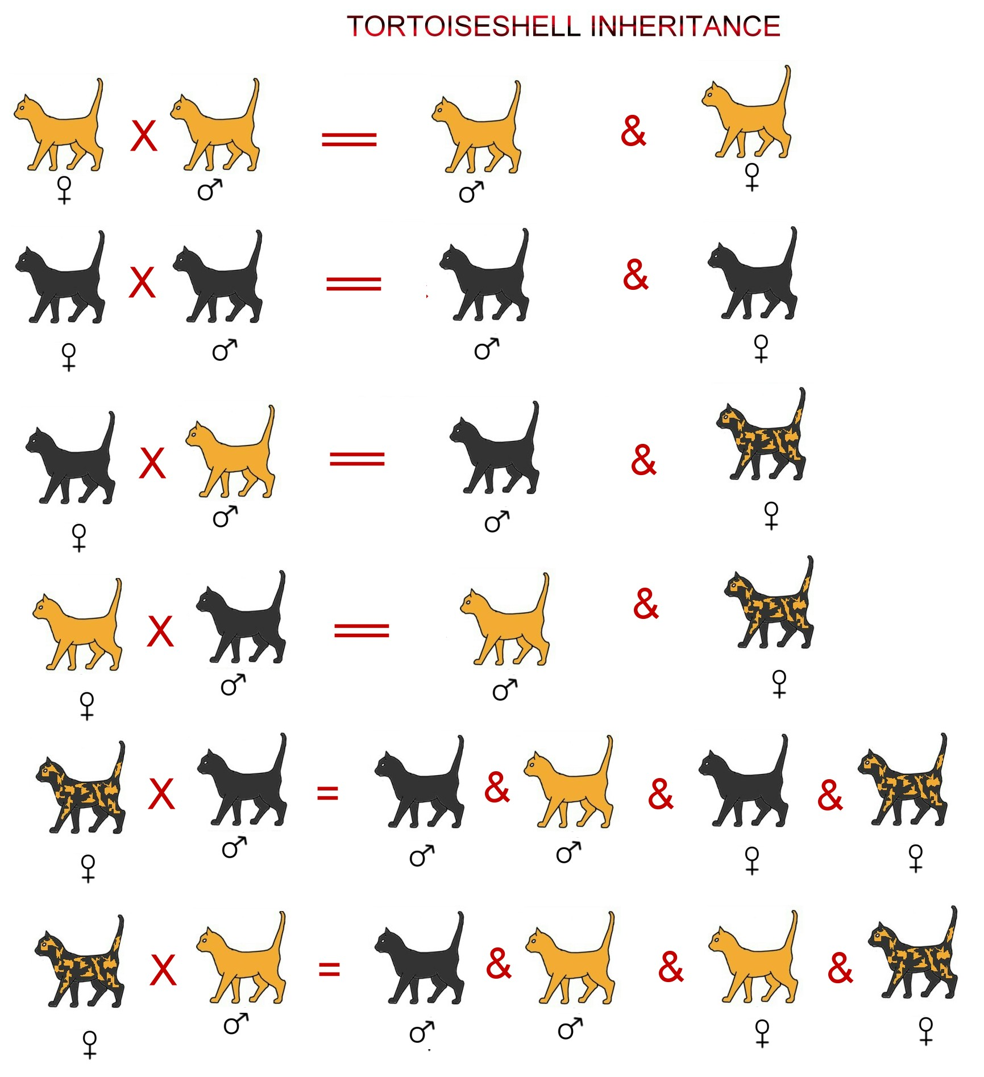

Вязка красного кота и красной кошки не должна давать черепаховых котят, потому что кошки могут передать только "O" гены своим котятам. Однако черепаховая кошка по имени Роял Мейнлиз Отилия родилась в результате такой вязки. У Отилии было маленькое черное пятнышко на ухе, вероятно результат соматической мутации. Отилия была "генетически невозможным котенком", потому что ни у какого из её родителей не было гена черного окраса. Выглядящие словно черепаховые котята , такие как как Отлия, часто остаются незамеченными, особенно у случайно полученных кошек.
Неправильное представление, которое я видела на телеконференции, было в том, что "Калико мужского пола очень редки, так как ген, который приводит к возникновению черепахового окраса обычно является летальным для мужских эмбрионов в утробе ( есть довольно сложное в техническом плане объяснение, которое можно найти в любой хорошей книге о кошках). Это не означает, что коты черепахового окраса очень ценны. С одной стороны, истинный черепаховый кот обычно бесплоден, таким образом, это не может использоваться, чтобы породить линию 'чистых' черепаховых кошек. Объяснение 1992 года было столь же ошибочно, когда было сказано, что "черепаховый кот, вероятно, триплоид , т.е. XXY, что позволило проявиться рецессивному калико". Черепаховый окрас и калико происходят из-за взаимодействия двух генов; это и не один рецессивный ген, и это не летально по отношению к мужским эмбрионам.
Инактивация Х хромосомы
Почти все млекопитающие женского пола - мозаики, т.е. у них есть лоскутная смесь двух генетически различных типов клетки, хотя это может не иметь видимого эффекта. Особи женского пола наследуют 2 X хромосомы, в то время как у особей мужского пола есть X и Y хромосомы. В то время как другие хромосомы должны быть унаследованы в подобранных парах, самцы прекрасно обходятся только одной X хромосомой. Это позволило предположить, что обладание двумя X хромосомами может вызвать своего рода генетические аномалии (слишком много генов), но млекопитающие женского пола преодолевают эту проблему, инактивируя одну или вторую X хромосому. Клетки млекопитающих женского пола содержат нечто названное " хроматиновое тельце Барра ". В 1960-х генетик Мэри Лайон предложила, что особи женского пола выключают одну X хромосому в каждой соматической клетке, и тельце Барра – это связанный труп выключенной X хромосомы. Очень рано в развитии женских эмбрионов, каждая клетка инактивирует одну из своих X хромосом произвольно. Каждая из этих клеток в конечном счете дает начало участку клеток во взрослой женской особи, у которой есть та же самая, инактивированная X.
Произвольная инактивация означает, что млекопитающее женского пола - смесь двух различных типов клетки. Некоторые области ее корпуса используют X хромосомы, которые она унаследовала от своей матери, остальные используют эти X, унаследованные от ее отца. Она - мозаик двух групп клеток. Так как X хромосомы несут приблизительно 5% ее генетического материала, те различные участки могут генетически очень отличаться! У кошек это проявляется как черепаховые кошки – некоторые X хромосомы дают начало красному окрасу, в то время как другие дают начало черному. Подобный эффект замечен у женщин с ангидротической эктодермальной дисплазией (пониженным количеством потовых желез в коже). Там где только одна X хромосома несёт дефектный ген, кожа, становится мозаикой небольших районов потения и не потеющей кожи, что бывает заметным только в определенных условиях.
Хотя эффект мозаицизма может не быть видим (или только видим у черепаховых кошек), всё тело – это мозаика генетически различных клеток. Это было продемонстрировано, когда родился клонированный котенок CC. Клонированный от кошки черепахового табби окраса, CC мог оказался или красным табби котом, или чёрным табби котом (белые участки вызваны другим геном), но не черепаховым табби котом. Природный эквивалент клонов - идентичные (монозиготные, однояйцовые) близнецы. Инактивация хромосомы Х означает, что идентичные пары женского пола могут оказаться очень разными на генетическом уровне.
Возможно (хотя статистически необычно) для эмбриона использовать одну из X хромосом, почти исключая другую. У кошек это может привести к генетически черепаховым кошкам, кажущимся совершенно черными или совершенно рыжими, но рожающих неожиданно черных, рыжих или черепаховых котят. В очевидно солидных рыжих или солидных чёрных кошках может присутствовать незначительное количество шерсти другого цвета, это может быть буквально несколько шерстинок, что эквивалентно иголке в стоге сена. Если кошка также наследует ген белой пегости, то другие цветные волосы могут быть завуалированы белыми пятнами. Таких кошек иногда называют "загадочной черепахой» ( имея в виду «скрытую черепаху»).
Хотя инактивация Х хромосомы видима только на коже, она затрагивает все клетки тела. В 2006 со мной связалась Лайза Лореа, чья черепаховая кошка отличалась нестабильным поведением и умерла от неврологической проблемы в возрасте 9 лет. Лайзе сказали, что черепаховые кошки были более подвержены таким проблемам. Моя собственная черепаховая кошка Мотли была усыплена из-за опухоли мозга в 2006 (ей ранее удалили опухоль молочной железы). Это возможно, хотя я не нашла никаких точных данных или исследований, подтверждающих то, что инактивация Х-хромосомы, которая вызывает черепаховый окрас, также связана с более высокой частотой таких проблем и что это могло бы быть связано с их репутацией "проблемных черепах».
Ранние теории, объясняющие существование черепаховых котов

Первоначально, все черепаховые коты, как полагали, были индивидуумами XXY, что объясняло их стерильность и «женский» окрас. Некоторые также вели себя больше как кошки, что было приписано воображаемому генетическому составу XXY. При том, что генетические тесты тогда были лишь на начальной стадии создания и дорогими, другие условия, которые, как теперь известно, вызвали появление черепаховых самцов, не были признаны или поняты.
В более ранних текстах по генетике кошек мозаик был определён как генетически красный или красный с белым (или осветлённый от них) кот, у которого есть пятна тёмной шерсти так, чтобы это, казалось, было черепаховым окрасом. Черные пятна (или шерстинки) генетически не унаследованы; они вызваны локализованной мутацией клеток кожи в эмбрионе (соматическая мутация). Мутировавшие клетки кожи производят черный пигмент. Эта форма мозаицизма, как когда-то думали, была присуща всем фертильным черепаховым котам, так как испытательные вязки показали, чтобы они были генетическими красными/красными с белым. Соматическая мутация также встречается у кошек, но ошибочно воспринимается ка обычный черепаховый окрас.
По мере развития генетики, термины "мозаик" и "мозаицизм" были (и часто все еще) использованы для обозначения разных понятий. Некоторые тексты используют термин "мозаик" для обозначения внешних черт, независимо от причин их появления, в то время как другие тексты используют «мозаик», чтобы означать генетическое последствие, которое может или может не быть видимо. Чтобы избежать путаницы, я попыталась придерживаться непротиворечивого набора определений, например, соматической мозаики, мозаики XY/XXY.
Обсуждение кошек с необычными дополнениями хромосомы (XXY, XYY и т.д.) также описано в Гендерных Аномалиях.
Многие из перечисленных аномалий не были зарегистрированы у кошек, но их существование у других млекопитающих означает, что есть вероятность, что они также встречаются у кошек. Проблемы пола/фертильности обычно исследуются только у племенных кошек в программах разведения. В намного более многочисленной случайно размножающейся кошачьей популяции такие аномалии могут остаться незамеченными.
В прошлом десятилетии было проведено больше исследований черепаховых котов, что перевернуло теорию XXY с ног на голову. Многие изученные черепаховые коты были фертильны и образцы ткани показали , что он были обычными мужскими особями XY. У некоторых из них были генетически невозможные комбинации окрасов, такие как черные, голубые и белые пятна или красные, белые и голубые пятна. Однако они передавали только один из тех цветов (черный или серый; красный или голубой) своим потомкам. Это гарантировало более детальное изучение и удивительный результат, состоявший в том, что многие (или большинство) черепаховых котов появляются из-за химеризма, а не из-за хромосомного нарушения XXY. Немногие другие происходили из-за ошибочной идентификации их окраса.
Коты, ошибочно определённые как черепаховые

Я часто получаю фотографии воображаемых черепаховых котов, которые в действительности являются мраморными с белым котами. Там где есть только маленькие части рисунка кота, толстые черные разводы на коричневом фоне подшерстка могут быть перепутаны с черепаховыми пятнами. Коричневый, а не красный, фон является тому причиной.
Условие, которое может иногда подражать черепаховому окрасу, встречается у норвежских лесных из-за "янтарного" гена. Это заставляет бывший ранее черным мех изменяться на коричный цвет по мере взросления животного. Визуальный эффект зависит от изначального цвета - солидный, черно-белый или рисунчатый кот.
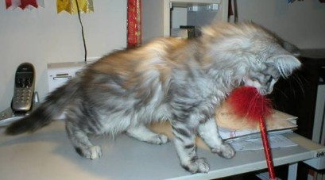
На этой фотографии черно-серебристого табби кота показывают во время изменения янтаря; начиная со спины. Области, уже подверженные влиянию, кажутся красными табби. Эта норвежская лесная была выведена Ивом Гамильтоном Брюсом и показывает начало янтарного изменения окраса. На этой стадии кота можно принять за черепахового. В конечном итоге весь шерстный покров станет янтарным.

Подробнее о мозаиках
Все млекопитающие женского пола - мозаики из-за инактивации Х хромосомы. Есть другие формы мозаицизма, при которых различные генотипы происходят из-за мутации или нарушений, происходящих в клетке эмбриона. Мозаики появляются, когда ошибка во время клеточного деления на ранней стадии развития эмбриона останавливает выделение каждой клетке правильного количества хромосом или создает мутацию в одном гене. По мере деления клеток, некоторые части эмбриона создаются из нормальной клетки, а другие части строятся из мутировавших клеток. Там, где это происходит на одном из первых этапов клеточного деления после оплодотворения, значительная доля клеток унаследует мутацию или хромосомную аномалию. Хотя все части эмбриона происходят от одной оплодотворенной яйцеклетки, яйцеклетка даёт начало двум немного отличающимся группам клеток. Если это окажет влияние на распределение хромосом, то у мозаика будут пятна клеток, у которых есть дополнительная хромосома (называемая трисомией) в результате дающая трисомные пятна ткани. У мужской особи XY могут быть ткани XXY (другая потенциальная причина появления черепаховых котов).
Мозаицизм и инактивация Х хромосомы означают, что идентичные близнецы женского пола никогда не несут точно те же самые гены. На генетическом уровне они не идентичны. Когда XX эмбрион разделяется на два, эти два эмбриона следуют своими собственными путями развития. Произвольная природа X инактиваций в этих двух эмбрионах может создать поразительно различных особей. Например, у людей, девочка-близнец, страдающая дальтонизмом, или больная гемофилией и другая не страдающая (эти черты передаются на X хромосомах). Появление таких генетически различных близнецов заставляет исследователей предполагать, что процесс инактивации Х хромосомы является спусковым крючком в этих случаях близнецов. Инактивация Х хромосомы встречается в начале развития, и исследователи предполагают, что раннее разделение гарантирует, что один эмбрион наследует львиную долю хороших клеток (активировавших более здоровые X хромосомы), в то время как другой может вообще не выжить(включая клетки, которые активировали поврежденные X хромосомы). Возможно ,область генетически менее здоровых клеток отделяется (но продолжает развиваться) чтобы гарантировать, что другие клетки развились в жизнеспособного человека.
Обычно невидимая мозаичная природа женских особей предлагается в качестве причины аутоиммунных заболеваний; болезней, в которых тело обращается против себя. Аутоиммунное заболевание встречается, когда иммунная система рассматривает часть тела как инородную ткань и нападает на нее. Так как некоторые аутоиммунные заболевания более распространены у женских особей, могло случиться так, что иммуноциты, которыми командует одна активированная X хромосома, нападают на соматические клетки, где активированы другие X хромосомы. Мужские особи с XXY (синдром Клайнфельтера) также кажутся подверженными аутоиммунным заболеваниям.
Не принимая во внимание ошибочно идентифицированных, есть три возможности, которые могут вызвать черепаховых котов: соматическая мутация (иногда называемая мозаицизм), синдром Клайнфельтера и химеризм.
Соматическая мутация вызывает у красных котов появление небольших чёрных пятен, очень похожих на родимые пятна у людей. Время от времени такие черные пятна могут быть достаточно большими, чтобы придать коту вид черепаховой кошки, хотя и с небольшим количеством черного. Размер черных пятен может также зависеть от того, как рано в развитии эмбриона произошла мутация. Если поздно, то это дает пятнышко или веснушку. Там где это происходит ранее, черные пятна больше, так как клетки делятся во время роста эмбриона. Соматическая мутация редко замечается у кошек, потому что черепаховый окрас ничем не примечателен для женских особей, Он может быть заметен, если чёрный или черепаховый котёнок-девочка появляется в помёте, где получить от вязки чёрного или черепахового котёнка генетически невозможно. У красных с белым кошек с большим количеством белого появление даже маленьких чёрных пятнышек придаёт внешний вид черепаховой кошки.

Соматический мозаичный лев по имени Рэнджер родился в зоопарке Глазго, Шотландия приблизительно в 1975, потомок львов, приобретенных у зоопарка Белл Вю Манчестера. При рождении у Рэнджера было черное пятно, которое тянулось от его правой лапы, полностью покрывало внутреннюю часть его ноги и шло через грудь. Это, как полагали, было первым разом, когда меланизм, даже частичный меланизм, был зарегистрирован у африканского льва (кроме случаев, о которых есть лишь устные свидетельства). Рэнджер (он спонсировался Футбольным клубом Смотрителей Глазго!), часто спаривавшийся с доказано фертильными львицами в зоопарке, но не произвел потомков. Персонал зоопарка полагал, что у него было хромосомное нарушение, делающее его стерильным. Из-за возраста и болезни, Рэнджер был усыплён в 1997, и его тело после его смерти отправили для вскрытия в Ветеринарную Школу Глазго. Была надежда, что образцы крови могли быть проверены на подозреваемое расстройство хромосомы, но было невозможно получить образцы крови от тела для теста. Печально, что никто не догадался протестировать ни образцы ткани из черной области и золотой области, ни образец семенной жидкости. Патолог полагал, что пятно, имеющее чёрную пигментацию, было подобно иногда замеченным у домашних кошек, и которые также заканчивались бесплодием. Однако, пятна, имеющие черную пигментацию (соматическая мутация), редко вызывают бесплодие у домашних кошек. Рэнджер вряд ли был XXY (который действительно вызывает бесплодие), потому что черный окрас не замечен у львов. Черное пятно на его лапе и лопатке не должно было иметь никакого эффекта вне затронутых клеток, хотя возможно мутация Рэнджера также оказала влияние на внутренние ткани, включая яички.
Мозаичный альбинос. О другом типе мозаицизма сообщили у затушёванного камео котенка девон-рекса. Кот имел золотые глаза, но был светочувствительным, он оставался худыми и болел хроническими глазными и респираторными инфекциями. Исследование показало, что его иммунная система была очень слаба. После месяцев анализов, чтобы узнать, что было с ним не так, был поставлен диагноз мозаичного альбиноса, когда было отмечено, что шерсть кота становилась всё светлее, и он становился более светочувствительным. В конце концов, он стал белоснежным с крошечным количеством красного по краю ушей. Окончательным диагностическим симптомом в его случае было то, что его мошонка была белоснежной. У любой окрашенной особи мужского пола должна быть более тёмная шерсть на мошонке. Плохой иммунный ответ был связан с альбинизмом. Мозаичное белое состояние найдено у лошадей, но необычно для кошек.
Гонадный мозаицизм (Мозаицизм зародышевой линии). Рано в развитии эмбриона, клетки, которые дадут начало сперме или яйцеклеткам во взрослой жизни, отделяются от остальной части развивающегося эмбриона. Они известны как зародышевые клетки, и отложенные клетки называют зародышевой линией. Мутации в клетках зародышевой линии редко оказывают влияние на другие клетки тела (соматические клетки), но мутация может быть передана потомкам, через яйцеклетки или сперматозоиды, которые являются результатом тех мутаций зародышевых клеток. Эти мутации станут частью ДНК потомков и могут быть переданы будущим поколениям. Там, где некоторые зародышевые клетки подверглись влиянию, а другие нет, это называют мозаицизмом зародышевой линии или гонадным мозаицизмом. Например, мутация могла бы встречаться в зародышевых клетках, которые продолжают производить сперму, и кот производитель продолжает производить на свет котят, которые 'генетически невозможны' согласно его собственной окрасу или типу. Пример мутации зародышевой линии – Трекер, кот-производитель персидской породы, принадлежащий Бонни Арнольд и имеющий нормальный размер, который производил на свет миниатюрных котят-персов из-за мутации в его производящих сперму клетках. Производящие сперму клетки Трекера - мозаика клеток, у некоторых из которых есть ген для нормального размера и других с доминантным геном для миниатюрного размера. Потомки, которые наследуют ген для миниатюрного размера, превращаются в миниатюрных кошек; и поскольку ген - часть их ДНК, они могут передать его своим потомкам
Черепаховые и калико коты, замеченные в последнее время

В декабре 2013 Джой Фэтух взяла черепахового котенка из приюта для животных, который, по словам ее друзей, выглядел так, как будто был разработан комитетом или собран из случайных частей кошки: черепаховый смокинг, рыжие табби задние лапы. В бумагах о передаче его под опеку ветеринар указала
« кошка», но когда Джой принесла 13-недельного Монстра на вакцинацию, ветеринар признала, что она вначале невнимательно посмотрела у Монстра под хвостом. У Монстра был совершенно определённый набор мужских признаков под ЕГО хвостом. У Монстра также большие и низко посаженные уши и волнистые «бакенбарды», подобные девон-рексу. Его мать голубая, и его брат – чёрный биколор. На фотографиях Монстру 9 и 13 недель, на них видно его странный окрас с нескольких углов, включая его мужские признаки! Когда Монстр будет стерилизован, образцы крови пошлют Лесли Лайонсу для тестирования, но если они не дадут полного ответа, то потребуются образцы тканей из различных окрашенных участков.
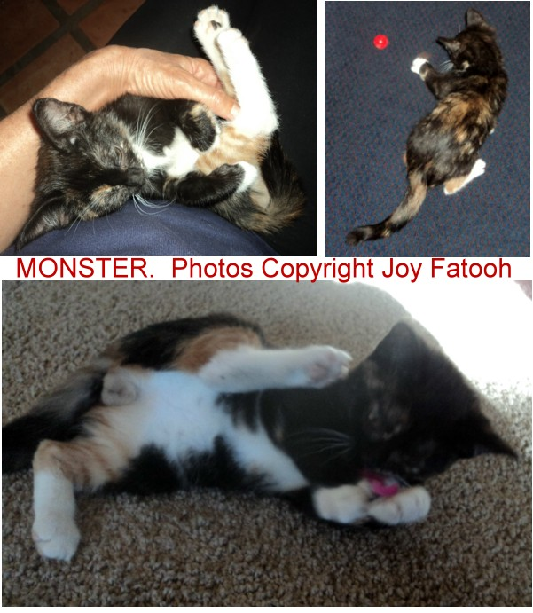
Фернандо оф Канпаза - кремовый немецкий мейн-кун (родившийся в 2002) с двумя маленькими голубыми пятнами наверху его головы, которые возможно появились из-за локализованной мутации кожной ткани. Несколько заводчиков сказали заводчику Фернандо, Элви Вайдеману, стерилизовать этого необычного кота и продать его в качестве домашнего любимца. Однако ветеринарная клиника Ганновера (Германия) занималась проектом исследования черепаховых котов, и Фернандо был включен в этот проект. Анализ крови показал, что он был нормальной особью мужского пола XY. Заводчик и исследователи стремились увидеть, мог ли бы Фернандо произвести котят - и какой окрас он передал бы своим котятам. В декабре 2003 были объявлены результаты спариваний Фернандо. Он спаривался с Роксанной, черное серебристая черепаха, эта вязка дала 8 котят, весящих от 70 до 95 граммов (небольшой вес, весьма обычный для большого помёта): 1 мальчика кремового дыма (Bucky), 1 черную серебристую черепаху девочку, 1 красную табби девочку, 3 красныхмальсика, 1 чёрную черепаховую девочку, 1 кремового мальчика и черного серебристого черепахового мальчика. Печально, но последние 5 котят умерли от бактериальной инфекции; чёрный серебристый черепаховый мальчик был особенно тяжёлой потерей. У Фернандо была ещё одна тестовая вязка перед тем, как его стерилизовали. Было особенно интересно, что черепаховый кот произвёл черепахового котёнка, но сейчас есть уже сообщения о двух и даже трёх поколениях черепаховых котов в родословных.
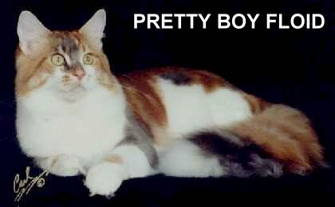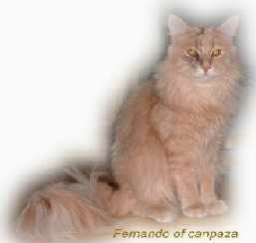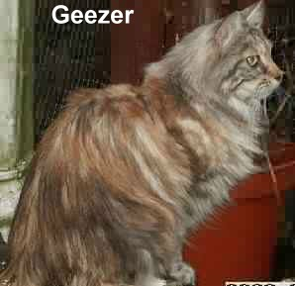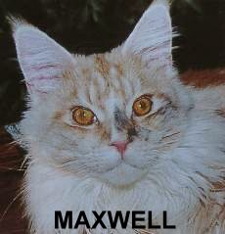
Есть ли непропорциональное количество черепаховых котов в породе мейн-кун? Притти Бой Флойд - известный фертильный красный, голубой с белым черепаховый кот породы мейн-кун (он - химера XY/XY). У другого черепахового кота мейн-куна, Куникки Фейрфиз Гизэбёрд (Гизер), были интерсексуальные черты - тестикулярная ткань на месте яичек и одно опустившееся яичко. У Гизера по сообщениям было и мужское, и женское поведение, и ветеринар полагал, что он был XXY. Как Шкипер (описанный в Черепаховых котах: Химеры), он просился к другим котам на вязку, но он также попытался вязать кошек. Его отец с тех пор произвел на свет другого черепахового кота (черепахового табби от чёрной табби кошки) поэтому возможно, отец производит отклоняющуюся от нормального типа сперму XY. О третьем черепаховом мейн-куне, Стормвотче Максвелле, сообщали в 1997 году. Рождённый от чёрного дымного кота, Максвелл был главным образом ярко-красным, но имел черное пятно на одной стороне лица. Возможно, вся сенсация по поводу Притти Боя Флойда просто подтолкнула людей сообщить об этих необычных котах.
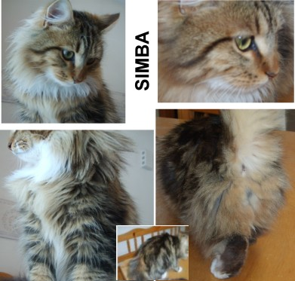
У Мари Хоуп, питомник Coldstream, есть другой черепаховый мейн-кун, этот черепаховый рисунчатый кот, у которого красный окрас, главным образом, располагается на его пояснице и основании его хвоста. Одна сторона его лица – черный табби, в то время как другая красный табби. Это - больше, чем руфизм, который иногда можно видеть на мордах котов табби.
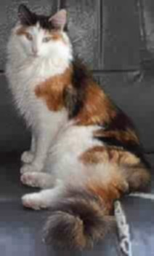
Милки (Карамбаз Хоум Миракл) является голландским черепаховым с белым табби котом породы норвежская лесная. Он был, вероятно, бесплоден, поскольку сейчас он кастрирован (чтобы устранить другие проявления мужского поведение, такие как метки) и нет никаких сообщений о том, что он производил на свет потомков до кастрации. Его состав хромосом не был исследован, но хорошо определенная структура распределения окрашенных пятен предлагает или XXY (синдром Клинефелтера), или химеру.Питомник, кажется, специализируется на черепаховых с белым норвежских лесных.
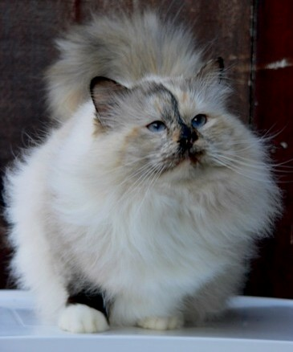

Кот выше – сил-торти пойнтовый бирманский кот, Большой Международный Чемпион Дар эс Салаамз Варша.Варша был котом-производителем, который давал много очень хороших котят, и он размножается, как будто он был красным пойнтовым котом. Распределение черного на его шерстном покрове предполагает, что он - химера. Интересно, что он достиг титула Большого Международного Чемпиона, так как многие организаторы не могут разместить черепаховых котов в соревновании в ни в каком классе, кроме « Любой другой окрас».
Мне интересно, что столь многие черепаховые коты, о которых сообщалось недавно, принадлежат длинношерстным породам, таким как мейн-куны, сибиряки, норвежские лесные, бирманская и персы.
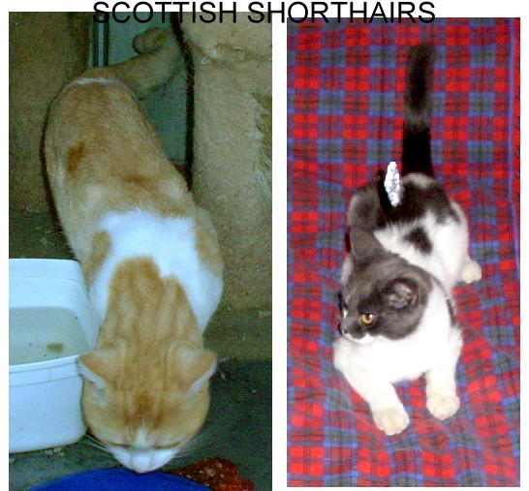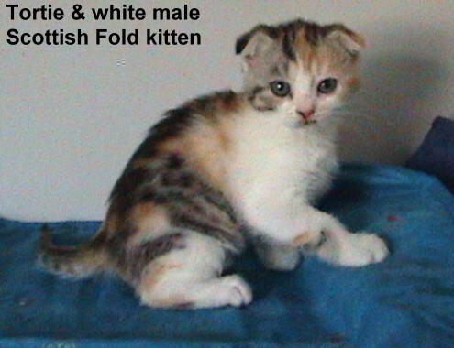
В 2005 заводчик Пета Коэн (питомник Kamikai, Виктория, Австралия) сттолкнулся с двумя шотландскими короткошерстными (варианты шотландской вислоухой с прямыми ушами) котами с необычными структурами окраса шерсти. Один был красным и кремовым и белым, у него также сбыло два темно-красных пятна на шерсти. Другой кот был чёрно-голубым с белым..
У этих котов было смешение осветлённых и неосветлённых участков шерсти, указываяющих на химеризм. Они прибыли от заводчика короткошерстных шотландских вислоухих кошек, который также вывел шоколадно-лилово-кремовых кошек и еще несколько красных кремовых с белым кошек с лоскутным распределением окраса и чёрно-голубых с белым кошек. В 2008 сообщалось о черепаховом с белым шотландском вислоухом коте, но не было никаких данных о его связи с шотландскими короткошерстными, к которых сообщалось ранее.
Бывают случаи , когда черепаховый «кот» вообще не является особью мужского пола. Это - генетически кошка, которая, из-за гормональных проблем во время развития эмбриона, развила внешние особенности кота. Это - нормальное состояние у гиен женского пола, где клитор удлинен, чтобы сформировать псевдополовой член и есть также ложная мошонка. Это иногда сообщается о других животных, готорые оказываются гермафродитами, интерсексуалами или или страдающие маскулинизмом особи женского пола (генетические женские особи, которые похожи на мужские). В зависимости от причины ложная мошонка может содержать жировую ткань или овариальную ткань. Это может объяснить те случаи выявления черепаховых "котов", которые ведут себя как кошки - они генетически женского пола с внешним мужским проявлением. Эти гендерные аномалии обсуждены более подробно в более поздней секции.
Мозаик, который попал во все заголовки новостей в 2012 году, был не черепаховым котом, а поразительно окрашеной кошкой, известной как " Кошка Венера Химера". У Венеры пестрое тело и лицо, которое безупречно разделено на половины черного и красного окраса. Интригующе, ее глаз на рыжей стороне голубой, в то время как глаз на черной стороне зелёный. Это не обязательно делает Венеру кошкой-химерой (созданной из слившихся воедино эмбрионов) – это потребовало бы анализа ДНК черных и рыжих сторондля точного определения. Солидной черной областью мог также быть результат мутации клеток (результатом которого бывает эффект, похожий на родимое пятно). Цвет шерсти связан с цветом глаз, таким образом, мутация в той области оказала бы влияние на и пигмент кожи и глазной пигмент. Голубой глаз на рыжей стороне необычен, но не неизвестен и может быть связан с тем, что она имела ген белой пегости.
